Alojamientos IX Coloquio Latinoamericano de Fenomenología
Lima 2026

El XI Coloquio Latinoamericano de Fenomenología se llevará a cabo del 13 al 16 de octubre de 2026 en los Campus de la Pontificia Universidad Católica del Perú (PUCP), y de la Universidad Nacional Mayor de San Marcos (UNMSM), ubicados ambos relativamente cerca uno de otro en el distrito de San Miguel, Lima, Perú. El trayecto entre ambas sedes principales toma aproximadamente 10 a 15 minutos en bus (líneas de transporte público) o 5 minutos en auto, dependiendo del tráfico local o 20 minutos caminando.

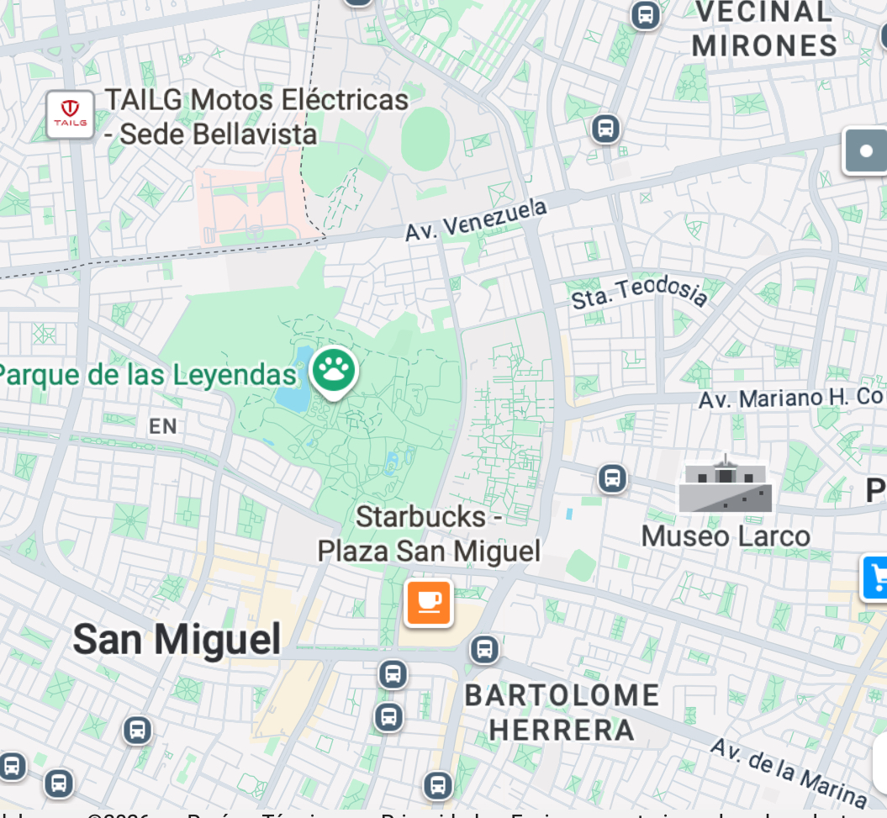
Puerta Nª3
Calle Germán Amézaga
Av. Riva-Agüero
Av. Universitria
UNMSMMM
PUCP
- Pontificia Universidad Católica del Perú: Av. Universitaria 1801, San Miguel, Lima/ Av. Riva Agüero Puerta N°7.
- Universidad Nacional Mayor de San Marcos: Si se viene a bus, taxi o a pie: Calle Germán Amézaga 375, Cercado de Lima (Puerta N° 3). Si se viene con auto propio: Av. Venezuela- San Marcos (Puerta 1-Estadio Universitario)
Se sugiere optar por alojamientos en San Miguel, distrito donde se encuentran las sedes del evento, o en zonas cercanas y de fácil acceso como Magdalena del Mar. Asimismo, los distritos de Miraflores y San Isidro, aunque un poco más alejados, constituyen áreas turísticas con una amplia oferta hotelera, gastronómica y cultural, además de buenas conexiones hacia ambos campus. Otra alternativa recomendada es el distrito de Barranco, reconocido por su ambiente artístico y su vida cultural.
La PUCP cuenta con convenios con los siguientes hoteles que ofrecen tarifas preferenciales a los participantes del XI Coloquio Latinoamericano de Fenomenología.
- https://docs.google.com/spreadsheets/d/18xpOjtfL14KXO3YjDRuq-dcdPeCY30S0/edit?usp=drive_link&ouid=109952945940359084455&rtpof=true&sd=true
- Estas tarifas corporativas solo estarán disponibles si la reserva se realiza a través del enlace correspondiente y utilizando el código promocional indicado.
Por otro lado, la UNMSM ha tenido experiencia positiva con el siguiente alojamiento usado anteriormente por sus invitados internacionales, con el cual los pasajeros deben contratar directamente. A continuación, las direcciones postal y electrónica, el teléfono, así como el link respectivo:

- Hospedaje CASABIANCA
Santa Susana #185 Urb.
Pando 3ra Etapa
Lima - Perú
Teléfono: (051) 564-6373
informes@casabiancaperu.com / www.casabiancaperu.com

Otra posibilidad entre ambas universidades, la ofrece un edificio llamado “Modo”, destinado a alquilar cuartos a estudiantes y docentes que vienen por días a eventos académicos. Por AirBnB se alquilan algunos cuartos:

- https://www.airbnb.com.pe/rooms/1388487931352348334?adults=2&location=San%20Miguel%2C%20Lima%2C%20Peru&search_mode=regular_search&check_in=2026-07-01&check_out=2026-07-06&children=0&infants=0&pets=0&source_impression_id=p3_1782159199_P3Po_4m4CHvEJzPy&previous_page_section_name=1001&federated_search_id=7fa8e8d3-e42d-4d79-94a8-de560c92b9f5&modal=PHOTO_TOUR_SCROLLABLE

- https://www.google.com/maps/place/Modo/@-12.1176064,-76.9731362,12678a,13.1y/data=!3m7!1e2!3m5!1sCIHM0ogKEICAgICK6-bWMQ!2e10!3e12!7i2322!8i4128!4m10!1m2!2m1!1sedificio+condo+san+marcos+pucp!3m6!1s0x9105c93feb8a9a97:0x1d3c793ee900514e!8m2!3d-12.0639051!4d-77.0785602!10e5!16s%2Fg%2F11f10f3g8b?entry=ttu&g_ep=EgoyMDI2MDYyMS4wIKXMDSoASAFQAw%3D%3D

***

